2026/5/12
：：：：：：：：：：：：：：：：：：：：：：：：：：：：：：：：：：：：：：：：：：：：：：：：：：：：：：：：：：：：：：：：：：：：：
2026年3月輸送実績の概要（内航輸送主要元請オペ58社）
：：：：：：：：：：：：：：：：：：：：：：：：：：：：：：：：：：：：：：：：：：：：：：：：：：：：：：：：：：：：：：：：：：：：：
■貨物計 前年同月比100％、前々年同月比101％、前月比108％（1,756.7万トン）
前年同月比（増加品目）鉄鋼、燃料、紙・パルプ、雑貨、自動車
（減少品目）原料、セメント
（変わらず）
鉄鋼20%、原料21%、自動車26%、雑貨１3%、セメント11%、燃料（石炭・コークス）8%、紙・パルプ1%

■鉄鋼 前年同月比106％、前々年同月比107％、前月比106％（343.5万トン）
今月も前年同月が鉄鋼の輸送が低調であり反動増が見られている。
引き続き、一部メーカーでは高炉火災の影響による他地域からの代替輸送が発生している。

■原料（石灰石・スラグ）前年同月比94％、前々年同月比95％、前月比106％ （366.1万トン）
石灰石の減少により全体を押し下げた。スラグ、非金属鉱も減少で推移した。
石灰石前年比2%減、スラグ19％減、非金属鉱16%減、
金属鉱33%増、その他原材料10%減（全体に占める割合：石灰石67％、その他原材料21％、スラグ8％、非金属鉱2％、金属鉱2％）

■燃料（石炭・コークス） 前年同月比108％、前々年同月比91％、前月比93％ （142.6万トン）
石炭は増加が見られた。一方でコークスは今月も減少している。
石炭は前年比12％増、前月比14%減、コークスは前年比3％減、前月比21%増
燃料に占める割合：石炭74％、コークスが26％

■紙・パルプ 前年同月比112％、前々年同月比103％、前月比109％（15.4万トン）
紙、木材、パルプは増加で推移が見られたため、紙・パルプ全体で増加した。
※紙は前年比14％増（9.5万トン）、木材は前年比8%増（4.9万トン）、パルプは前年比15％増（1.0万トン）紙・パルプに占める割合：紙62％、木材が32％、パルプが6％となっている。

■雑貨 前年同月比102％、前々年同月比103％、前月比109％（233.2万トン）
引き続き、前年12月に発生した室蘭の製鉄所での火災の影響で、他の製鉄所からトレーラーによる代替輸送が発生したため、ROROで輸送した鋼材製品は増加が見られた。
前年比で一般雑貨1%増、コンテナ2%増、塩14％減、非鉄金属79%増
雑貨に占める割合：一般雑貨55％、コンテナ38％、塩4％、非鉄金属3％

■自動車 前年同月比103％、前々年同月比111％、前月比117％（463.8万トン）
前月は一部メーカーの減産もあって減少が見られたが、今月は工場の稼働が回復したうえに、輸出車両の出荷増に伴う輸送が発生したため増加で推移した。

■セメント 前年同月比91％、前々年同月比89％、前月比109％（192.2万トン）
出荷の低調さや荒天の影響を受けたため減少で推移した。

＊＊＊＊＊＊＊＊＊＊＊＊＊＊＊＊＊＊＊＊＊＊＊＊＊＊＊＊＊＊＊＊＊＊＊＊＊

■油送船計 前年同月比91％、前々年同月比93％、前月比98％ （786.1万kl、トン）

前年同月比（増加品目）

（減少品目）黒油、白油、ケミカル、高圧液化、

高温液体、耐腐食

（変わらず）
輸送量の割合は白油59%、黒油21%、ケミカル8%、高圧液化6%、耐腐食5%、高温液体1%

■黒油 前年同月比88％、前々年同月比85％、前月比99％（164.3万kl）
引き続き、電力向けはや製油所間転送は低調に推移した。一部、前月北海道にある製油所のトラブルに伴い、京浜・中京から長距離輸送が発生していたが今月は解消した。

■白油 前年同月比92％、前々年同月比95％、前月比99％（463.4万kl）
今月も灯油の輸送は堅調に推移した一方で、ガソリン、軽油等の輸送量減少に加えて、荒天による輸送障害の影響が大きくなり低調に推移した。

■ケミカル 前年同月比93％、前々年同月比100％、前月比95％ （60.0万トン）
キシレン、トルエンの輸送が減少で推移した。品目により中東関係の影響で原料不足、減産によるオーダーキャンセルも一部で見られた。

■高圧液化 前年同月比82％、前々年同月比93％、前月比89％ （50.4万トン）
（液化石油ガス（LPG）84％、エチレン3％、塩ビモノマー（VCM）4％、液体アンモニア1％、アセトアルデヒト0％、
その他の高圧ガス・プロピレンオキサイド8％）
前年比でエチレン38%減、LPG16％減、塩ビモノマー39％減、
液体アンモニアは26%減
LPG、液体アンモニア、エチレン、塩ビモノマーと減少が見られた。
今月もLPGについてプロパンは減少したがブタンは増加で推移した。

■高温液体 前年同月比95％、前々年同月比93％、前月比133％（7.8万トン）
（*ｱｽﾌｧﾙﾄ5.6万トン（72%）、その他の高温液体1.5万トン（19%）、硫黄0.7万トン（9%）
前年比でアスファルト16%減、硫黄約124%増、その他の高温液体は26%増
今月もその他の高温液体や硫黄は増加となった一方で、アスファルトは減少で推移した結果、高温液体全体では減少となった。

■耐腐食 前年同月比93％、前々年同月比103％、前月比96％ （40.3トン）
（硫酸（肥料、繊維、製紙）、苛性ソーダ（石けん、紙パルプなど）、その他の腐食性液体、
その他の化学品）
（苛性ソーダは21万トン（51％）、硫酸は12万トン（29％）、その他の腐食性液体は8万トン（20％））
前年比で苛性ソーダは1％増、硫酸は11％減、その他の腐食性液体は18%減
苛性ソーダは増加継続の一方で、硫酸、その他の腐食性液体は減少で推移した結果、耐腐食を押し下げた。

＝＝＝＝＝＝＝＝＝＝＝＝＝＝＝＝＝＝＝＝＝＝＝＝＝＝＝＝＝＝＝＝＝＝＝＝＝＝＝＝

2026年3月天候（気象庁）
気温は、北日本でかなり高かった。暖かい空気に覆われやすかったため、気温は北日本でかなり高かった。降水量は北日本日本海側でかなり少なかった
低気圧の影響を受けにくかったため、降水量は北日本日本海側でかなり少なかった。
日照時間は、東・西日本日本海側と西日本太平洋側でかなり多かった
高気圧に覆われやすかったため、日照時間は東・西日本日本海側と西日本太平洋側でかなり多かった。
概況
日本付近を低気圧と高気圧が周期的に通過し、上旬を中心に低気圧の通過後は一時的に冬型の気圧配置となった。日本付近は高気圧に覆われやすく、北日本日本海側中心に低気圧の影響を受けにくかった。このため、月降水量は北日本日本側でかなり少なく、東日本日本海側と沖縄・奄美で少なかった。月間日照時間は、東・西日本日本海側と西日本太平洋側でかなり多く、北・東日本太平洋側と沖縄・奄美で多かった。東日本以西では上旬後半から中旬前半にかけて大陸から南下した寒気の影響を受けたが、そのほかの時期は暖かい空気に覆われやすかったため、月平均気温は北日本でかなり高く、東・西日本と沖縄・奄美で高かった。
平均気温は、北日本ではかなり高かった。東日本、西日本、沖縄・奄美では高かった。
降水量は、北日本日本海側ではかなり少なかった。東日本日本海側、沖縄・奄美では少なかった。北日本太平洋側、東日本太平洋側、西日本日本海側、西日本太平洋側では平年並だった。
日照時間は、東日本日本海側、西日本日本海側、西日本太平洋側ではかなり多かった。北日本太平洋側、東日本太平洋側、沖縄・奄美では多かった。北日本日本海側では平年並だった。
降雪量は、北日本日本海側ではかなり少なかった。北日本太平洋側、東日本日本海側、東日本太平洋側、西日本太平洋側では少なかった。西日本日本海側では平年並だった。
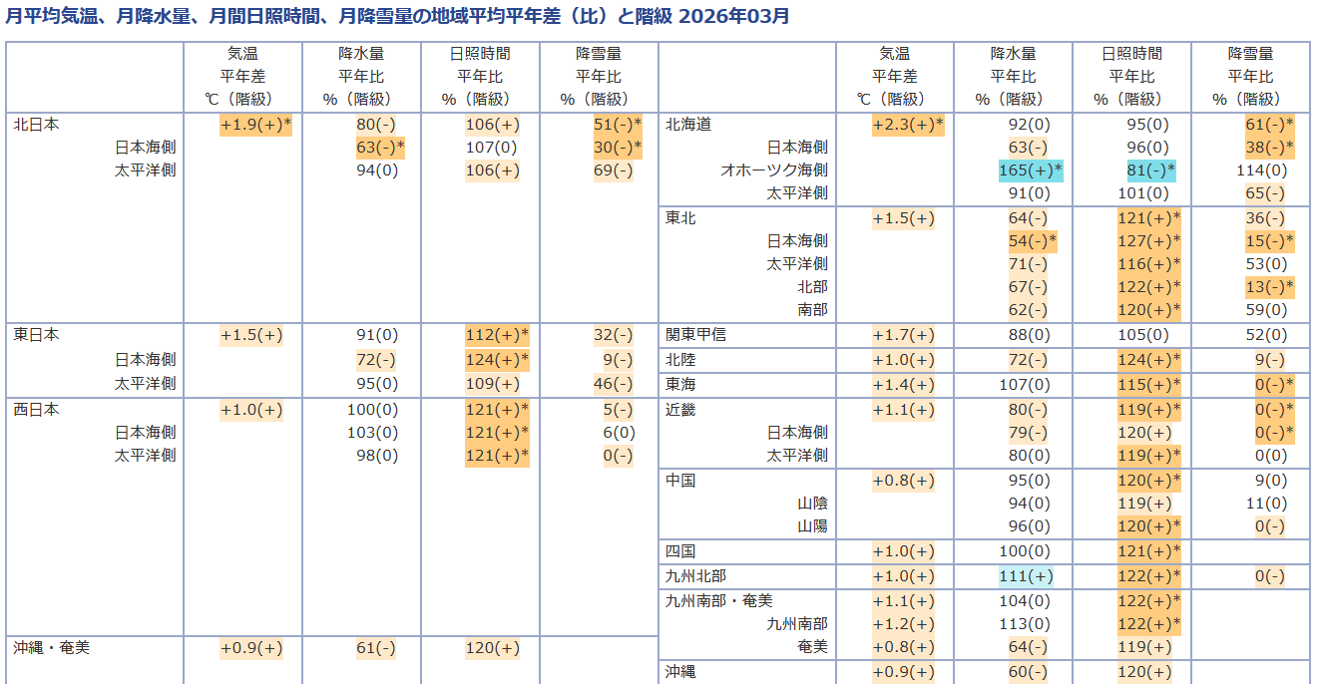

（鉄鋼連盟の「鉄鋼需給の動き」）
2月の普通鋼鋼材用途別受注高は
前年比で建設用95.3%。このうち建築用は前年比99.0%、住宅用は89.2%、土木用86.5%。製造業用101.5%（産業機械用が105.6%、電気機械用が95.1%、家庭用業務用機器用が82.0％、船舶用が97.3%、自動車用が102.1%。内需計は100.5%。輸出86.1%。
地域別には全国平均が100.1％。北海道、東北、東海、北陸、四国、九州・沖縄は減少。

（2026/4/22 鉄鋼連盟）

2025年度粗鋼生産8,033万トン、前年度比3.2％減

3月692万トン、前月比8.2％増、前年同月比4.1％減

（１） 2025年度概況
銑鉄生産は5,807.3万トンと前年比3.9％減、4年連続の減少となった。
粗鋼生産は8,033.1万トンと前年比3.2％減、4年連続の減少となった。
炉別生産では、転炉鋼が5,952.4万トン(前年比3.0％減)、電炉鋼が2,080.7万トン(同3.6％減)となり、前年比では転炉鋼、電炉鋼ともに4年連続の減少となった。粗鋼合計に占める電炉鋼比率は25.9％と前年から0.1ポイント低下した。
鋼種別では普通鋼が6,197.1万トン(前年比3.9％減)、特殊鋼が1,835.9万トン(同0.5％減)となり、前年比では普通鋼、特殊鋼ともに4年連続の減少となった。
熱間圧延鋼材(普通鋼、特殊鋼の合計)生産は7,181.0万トンと前年比2.2％減、4年連続の減少となった。鋼種別にみると、普通鋼が5,636.5万トン(前年比2.8％減)、特殊鋼は1,544.5万トン(同0.3%増)となり、前年比では普通鋼は4年連続の減少、特殊鋼は4年ぶりの増加となった。

（２）2026年3月
銑鉄生産は490.9万トンと前月比7.7％増、前年同月比4.6％減となり、前年同月比では12カ月連続の減少となった。
粗鋼生産は691.5万トンと前月比8.2％増、前年同月比4.1％減となり、前年同月比では12カ月連続の減少となった。3月の１日当たり粗鋼生産は22.3万トンで、2月の同22.8万トン比2.2％減となった。
炉別生産では、転炉鋼が500.7万トンと前月比6.5％増、前年同月比5.5％減、電炉鋼が190.8万トンと前月比13.1％増、前年同月比0.2％減となり、前年同月比では転炉鋼は2カ月ぶりの減少、電炉鋼は２カ月連続の減少となった。
鋼種別生産では、普通鋼が524.5万トンと前月比6.8％増、前年同月比6.9％減、特殊鋼が167.0万トンと前月比13.0％増、前年同月比5.8％増となり、前年同月比では普通鋼は5カ月連続の減少、特殊鋼は2カ月連続の増加となった。
熱間圧延鋼材（普通鋼、特殊鋼の合計）の生産は617.2万トンと前月比10.3％増、前年同月比3.3％減となり、前年同月比では4カ月連続の減少となった。
普通鋼熱間圧延鋼材の生産は484.2万トンと前月比12.1％増、前年同月比5.1％減となり、前年同月比では4カ月連続の減少となった。
特殊鋼熱間圧延鋼材の生産は132.9万トンと前月比4.2％増、前年同月比4.0％増となり、前年同月比では2カ月連続の増加となった。

（石灰石鉱業協会「月例需給分析」）
3月（速報）は生産量が前年比0.2％増（978万トン。国内出荷量は867万トン、8.3%減。
3月（速報）の用途別出荷量は、セメント用は9.3％減、骨材用は14.9％減、道路用は7.5％減、鉄鋼用は0.7％増
鉄鋼の輸送手段は船舶輸送が8割を占めている。
＊出荷量の比率は、セメント用43%、骨材用25%、鉄鋼用15%の割合となっている。
■セメント
①生産量は３７７万㌧（▲６.５％）で、マイナスに転じた。
②国内販売量は２５８万㌧（▲３.４％）で、４３ヶ月連続のマイナス。
③輸出は８４.９万㌧（１２.５％）で、３ヶ月連続のプラス。
■生コン
①出荷量は４９３万m3、（▲５.９％）で、４３ヶ月連続のマイナス。
■鉄鋼
①粗鋼生産量は６９２万㌧（▲４.６％）で、１２ヶ月連続のマイナス。

日本製紙連合「紙・板紙需給速報」
紙･板紙の国内出荷は前年同月比0.4％増、6ヶ月ぶりのプラス。グラフィック用紙は7.9％減、17ヶ月連続のマイナス。パッケージング用紙は2.9％増、3ヶ月ぶりのプラス。主要品
種は、新聞用紙、印刷・情報用紙はマイナス。包装用紙、段ボール原紙、白板紙、衛生用紙はプラス。紙･板紙の輸出は前年同月比8.6％増、3ヶ月ぶりのプラス。グラフィック用紙は3.2％増、4ヶ月ぶりのプラス。パッケージング用紙は11.1％増、2ヶ月連続のプラス。グラフィック用紙では、塗工紙を中心に印刷用紙が北米、東アジア、南アジア向けで増加。パッケージング用紙では、段ボール原紙が東南アジア、東アジア向けで増加。紙･板紙の在庫は前月比31千㌧減、4ヶ月連続の減少。グラフィック用紙は横ばい。パッケージング用紙は8千㌧減、2ヶ月ぶりの減少。衛生用紙は23千㌧減、3ヶ月ぶりの減少。グラフィック用紙では、新聞用紙、塗工紙は増加。情報用紙は減少。パッケージング用紙では、段ボール原紙が減少。

（2026/04/21 日経新聞）

製紙連会長「直ちに供給停止ない」
日本製紙連合会（東京・中央）の野沢徹会長（日本製紙会長）は20日、ホルムズ海峡の事実上の封鎖による製紙業界への影響について「直ちに製品供給が停止する状況にはない」と述べた。原材料は確保できていると強調した。定例記者会見で説明した。紙の製造では石炭燃料を主に使用する。石炭はオーストラリアやインドネシアなどからの輸入が多く、中東情勢の影響は限られる。

ＪＲ貨物 輸送動向について（2026年３月分）
中東情勢の緊迫化を受けた原油の価格変動とそれに伴う先行き不安から、国内景気は
弱含みで推移した。当社においては、食料工業品や農産品・青果物等の減送が続き、本
年の輸送実績は前年を下回った。
コンテナは、エコ関連物資が、中央新幹線建設工事に伴う発生土の減少により前年を
下回ったほか、食料工業品は、一部顧客における出貨停滞等の影響により清涼飲料水や
ビールを中心に減送となった。また、農産品・青果物は、天候不順に伴う生育不良等の
影響により北海道地区の玉葱及び馬鈴薯等が前年を下回った。コンテナ全体では前年比
96.5％となった。
車扱は、石油が、全国的に気温が高く推移したことにより灯油や重油等の燃料需要が
伸びず、前年を下回った。車扱全体では前年比 96.1％となった。
コンテナ・車扱の合計では、前年比 96.4％となった。

（2026/04/02 AUTO CAR）

2026年3月期および2025年度の新車販売台数

3月期の軽自動車の新車販売台数は、前年同月比8.7％増の18万4664台と4カ月連続でのプラスに。
日本自動車販売協会連合会と全国軽自動車協会連合会は、2026年3月期および2025年度（2025年4月～2026年3月）の新車販売台数（速報値）を発表した。
日本自動車販売協会連合会がまとめた登録車の2026年3月期の新車販売台数は、前年同月比7.3％減の30万5976台と3カ月連続でのマイナス。
一方、全国軽自動車協会連合会がまとめた2026年3月期の軽自動車の新車販売台数は、同8.7％増の18万4664台と4カ月連続でのプラスとなり、前月と同様に“軽高登低”の傾向が続く。
結果として、トータルでの2026年3月期の新車販売台数は同1.8％減の49万640台と3カ月連続での前年実績割れとなった。
一方で2025年度の新車販売台数は、登録車が前年度比3.5％減の284万5316台と4年ぶりのマイナス、軽自動車が同3.8％増の168万8446台と2年連続のプラスとなり、トータルでの新車販売台数は同0.9％減の453万3782台と4年ぶりに前年度の成績を下回った。

■登録車の2026年3月期のブランド別新車販売台数
前月と同様にスズキ（前年同月比16.0％増の1万7587台）、三菱自動車（同4.6％増の6095台）、ダイハツ（同40.0％増の3003台）がプラスを達成。対して、トヨタ自動車（同6.8％減の13万3974台）やホンダ（同7.4％減の4万1544台）、日産自動車（同12.2％減の2万8952台）、マツダ（同10.5％減の1万4260台）、スバル（同37.8％減の7437台）、レクサス（同32.0％減の6062台）は前年実績割れが続いた。
一方で貨物車のブランドは、いすゞ自動車（同7.2％増の9917台）と三菱ふそう（同15.4％増の3994台）がプラスを維持。
対してUDトラックス（同3.8％減の1716台）は減少に転じ、また日野自動車（同8.5％減の4039台）はマイナスが継続した。

2025年度の結果は?
前年同月比23.6％増の5万9488台を販売したダイハツが3カ月ぶりでのシェアトップに就いた。
2025年度で見ると、スズキやダイハツ、いすゞ自動車、三菱ふそうなどが前年実績を超えたものの、多くのブランドがマイナスを記録。
とくに、新型車の投入が滞ったホンダ（前年度比12.0％減の33万3137台）と経営再建計画「Re:Nissan」を進行中の日産自動車（同19.0％減の22万7277台）の苦戦が目立った。
軽自動車の2026年3月期のブランド別新車販売台数については、前年同月比23.6％増の5万9488台を販売したダイハツが3カ月ぶりでのシェアトップに就く。
最大のライバルのスズキは同3.7％減の5万4946台にとどまり、4542台の差で第2位に陥落した。また、日産自動車は同20.4％増の2万3422台、三菱自動車は同52.0％増の1万324台とプラスを継続したが、ホンダは同9.4％減の2万8493台と前年実績割れが続く。
一方、OEM供給を受けるブランドではマツダが同9.9％増の4297台とプラスに転じ、またトヨタ自動車が同25.9％増の2165台、スバルが同15.0％増の1517台とプラスを維持した。2025年度の実績では、スズキが前年度比4.8％減ながら55万6632台を売り上げて3年連続でのトップに立ち、最大のライバルのダイハツは同23.5％増を達成したものの53万4969台にとどまる。
また、三菱自動車は前年度と同様にプラスを維持した一方、ホンダと日産自動車は前年実績割れが続いた。業界団体の関係者による解説
登録車はホンダ、日産、マツダの低迷が響き、2026年3月期、2025年度ともに前年実績を下回った。2026年3月期および2025年度の新車販売概況について業界団体の関係者は、「新車販売は2025年12月から2026年に入って軽自動車が好調なセールスを記録する一方、登録車はホンダや日産自動車、マツダの低迷が響いてマイナスが続き、トータルでは2026年3月期と2025年度ともに前年実績を下回った。
新型車の投入が全体的に少なかったこと、さらに原材料費および輸送費の高騰による車両価格の上昇や、消費者のクルマに対する低価格志向が強まっていることなども、市場全般としてはマイナス要因となっている」と解説する。今後の展開に関しては、「市場の新車需要は底堅く推移しているものの、実質賃金のマイナス傾向は続き、また幅広い分野で値上げの動きが加速していることから、今後の新車販売市場は楽観できない状況が続く。
中東紛争の長期化による原油価格の高騰懸念や、ナフサなどの石油派生品の供給不足なども気になるところ。一方で2026年中盤以降は販売台数を伸ばしそうな新型車や特別仕様車が多くリリースされる見込みなので、これらがどれくらい新車市場を牽引していくかがカギ」と指摘した。

（2026/05/01 日経新聞）

4月の国内新車販売、4カ月ぶり増 税制見直しで負担減に
自動車販売の業界団体が1日発表した4月の国内の新車販売台数（軽自動車含む）は、前年同月比9%増の37万3952台だった。4カ月ぶりに前年を上回った。政府は3月末に自動車税「環境性能割」を廃止した。消費者の負担減で販売が増えた可能性がある。
日本自動車販売協会連合会（自販連）と全国軽自動車協会連合会（全軽自協）の統計をまとめた。登録車は18%増の25万5370台で4カ月ぶりに増加、軽自動車は6%減の11万8582台で5カ月ぶりに減った。
環境性能割は購入時にかかり、燃費性能などに応じて購入価格の最大3%を課していた。同税の廃止を待っていた消費者らの需要が4月に集中した可能性がある。
トヨタ自動車は25%増の14万1085台だった。登録車の中でも小型車が30%増の4万5575台とけん引した。同社は3月に小型車「ヤリス」を一部改良していた。多目的スポーツ車（SUV）「RAV4」や電気自動車（EV）「bZ4X」の新型車投入も後押しした。
ホンダは1%増の4万5745台で13カ月ぶりに増加に転じた。4月に中国で生産したEV「インサイト」を発売していた。日産自動車も販売を増やし、2%増の2万4946台となった。最も増加率が高かったのはSUBARU（スバル）で29%増の9739台だった。
軽を主力とするメーカーは落ち込みが目立った。スズキは3%減の5万6891台、ダイハツ工業は2%減の4万266台だった。

（2026/04/02 日本自動車会議所）

2025年度の国内新車販売、市場伸び悩み登録車は供給制約の影響も
トヨタは需給ひっ迫し新車市場が伸び悩んでいる。2025年度（25年4月～26年3月）の国内新車販売台数（登録車と軽自動車の合計）は、前年度比0.9％減の453万3782台となり、4年ぶりに前年実績を下回った。軽自動車は新型車効果などで増加したものの、登録車は一部メーカーの供給制約などで減少した。新型車の投入が少なかった日産自動車の新車販売台数（軽を含む）は、比較可能な1993年以降で年度として初めて40万台を下回った。

（2026/04/20 日経新聞）

トヨタ、11月までに海外3万8000台減産 中東向け物流の停滞響く
トヨタ自動車が11月ごろまでに海外生産を3万8000台程度減らすことが20日、わかった。米国とイスラエルによるイラン攻撃でホルムズ海峡の事実上の封鎖が続き、中東向けの物流が滞っている。
トヨタは20日までに主要な部品メーカー各社に生産計画の修正を通達した。中東向けの物流混乱や需要減、燃料価格高騰などが響き、主にアジアで中東向けを中心にピックアップトラックなどを減産する。トヨタの世界生産（半年間）の1%を占める規模になる。
中東向けを巡っては3月と4月末までの2カ月間でも国内生産を約4万台減産していた。トヨタの中東向け輸出は月間3万台前後とされる。
海外での生産は減らすが、日本国内は一部増産する。輸出を減らす一方で国内向けに増やす。主力車種の多目的スポーツ車（SUV）「RAV4」や「カローラクロス」など人気車種が中心となる。

（セメント協会「需要実績」）
３月の国内生産は前年同月比93.5％、3,770千t。2ヶ月ぶりに減少。国内販売は2,580千ｔ、前年比96.6％と43ヶ月連続で前年を下回った。輸出は849千t、前年比112.5%と3ヶ月連続で前年を上回った。北海道、東北、北陸、近畿以外の全地域でマイナス。*内航輸送は国内販売の数量を参考にする。
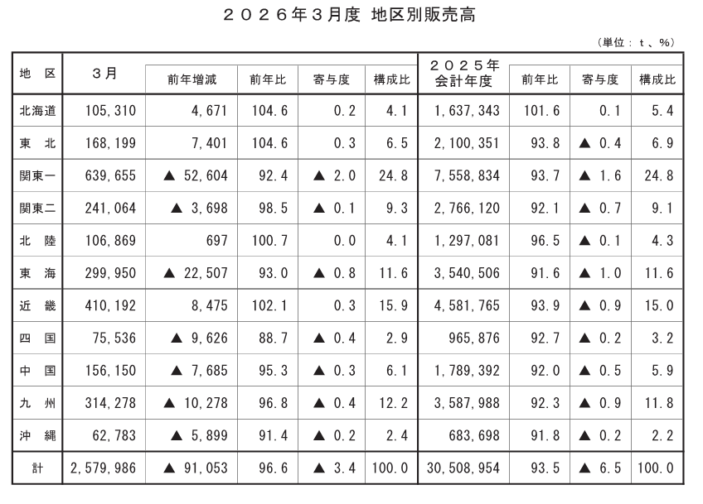

2026/4/20 日経新聞

信越化学、塩ビを2度目の値上げ 中東情勢影響続く
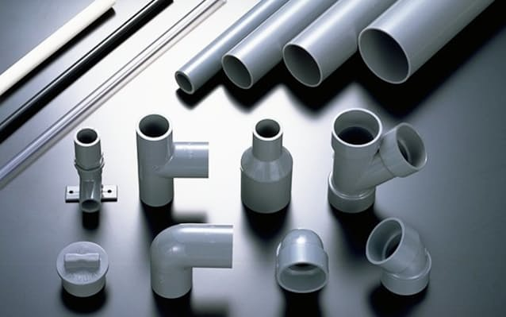
信越化学工業は20日、建築資材などに使う塩化ビニール樹脂を再び値上げすると発表した。5月11日の納入分から1キログラムあたり30円以上値上げする。原料となる基礎化学品エチレンの調達難や価格高騰などを反映する。
信越化学は鹿島コンビナート（茨城県神栖市）で塩ビを生産しており、4月1日にも国内向けで1キログラムあたり30円以上の値上げを実施していた。4月と今回の5月11日の納入分からの値上げを合わせると出荷価格として約4割の値上げとなる。
エチレン供給減を受けて生産量を調整している。今回の値上げに合わせたさらなる減産は当面なさそうだ。エチレンを巡ってはホルムズ海峡の事実上の封鎖によって、原料であるナフサ（粗製ガソリン）が中東から調達しにくく、化学大手での減産が相次いでいた。
塩ビは上下水道の配管や窓枠などの建築資材や電線の被覆といったインフラ関連に使う。同社の年間生産能力は55万トンと国内で最大となり、国内全体の約3割にあたる。

「石油統計速報」（資源エネルギー庁資源燃料部政策課より）
1.原油の動向
３月の原油輸入量は１，０３９万kl、前年同月比８３．５％と前年を下回った。輸入量の多い順にみると、
(1)サウジアラビア（５４１万kl、前年同月比１１０．２％）
(2)アラブ首長国連邦（４０４万kl、同７８．３％）
(3)クウェート（３０万kl、同３６．１％）
(4)アメリカ合衆国（２６万kl、同１１８．２％）
(5)カタール（１３万kl、同１９．１％）
となっている。
なお、今月の中東依存度は９５．９％、前年同月に比べ１．０ポイント減と６ヶ月連続で前年を下回った。
2.燃料油の生産
燃料油の生産は１，１２７万kl、前年同月比９９．７％と４ヶ月ぶりに前年を下回った。油種別にみると、ジェット燃料油及びＢ・Ｃ重油は前年同月を上回ったが、ガソリン、ナフサ、灯油、軽油及びＡ重油は前年同月を下回った。
3.燃料油の輸入、輸出
燃料油の輸入は１７５万kl、前年同月比５９．２％と１０ヶ月連続で前年を下回った。輸出は２４５万kl、前年同月比１２６．２％と３ヶ月連続で前年を上回った。
4.燃料油の国内販売
燃料油の国内販売は１，１２７万kl、前年同月比９３．３％と２ヶ月連続で前年を下回った。油種別にみると、ガソリン、軽油及びＢ・Ｃ重油は前年同月を上回ったが、ナフサ、ジェット燃料油、灯油及びＡ重油は前年同月を下回った。
5.燃料油の在庫
燃料油の在庫は７９４万kl、前年同月比９２．７％と前年を下回った。油種別にみると、ガソリン、ジェット燃料油及びＢ・Ｃ重油は前年同月を上回ったが、ナフサ、灯油、軽油及びＡ重油は前年同月を下回った。

国内向販売
前月比（%）
燃料油計99.3％ ガソリン113.2％ ナフサ90.9％ ジェット燃料油102.5％ 灯油71.6％ 軽油109.5％ A重油96.7％ B・C重油103.0％ 潤滑油120.0％ アスファルト134.0％ グリース120.0％ パラフィン43.6％ LPG 110.3％

前年同月比（%）
燃料油計97.3％ ガソリン100.4％ ナフサ74.5％ ジェット燃料油99.9％ 灯油92.7％ 軽油101.6％ A重油93.6％ B・C重油114.8％ 潤滑油142.1％ アスファルト134.2％ グリース129.2％ パラフィン72.5％ LPG109.4％

2026年4月30日 日経新聞

3月の鉱工業生産指数0.5%低下、2カ月連続下げ 化学工業振るわず
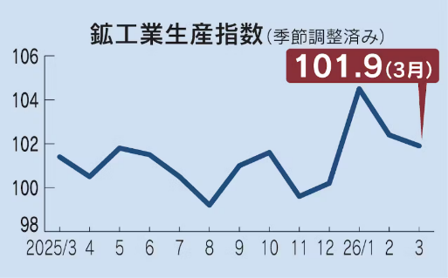
経済産業省が30日発表した3月の鉱工業生産指数（2020年=100、季節調整済み）速報値は101.9となり、前月から0.5%下がった。無機・有機化学工業が振るわず、2カ月連続の低下となった。
全15業種のうち8業種が低下し、6業種が上昇した。生産の基調判断は「一進一退」で据え置いた。
ポリエチレンやエチレンなどの生産が落ち込み、無機・有機化学工業は8.6%下がった。中東混乱を受けて原油やナフサ（粗製ガソリン）の輸入が減少したことが響いた。ナフサ分解炉の定期修理もあった。ガソリンや軽油などの石油・石炭製品工業は7.7%低下した。
経産省の担当者は「在庫の活用によって主要な石油化学製品の国内出荷は前月並みとなっており、全体として供給を維持している」と足元の状況を説明した。
このほかコンベヤーや蒸気タービンなどの汎用・業務用機械工業が4.3%下がっている。
上昇した6業種では、航空機や船舶の部品といった自動車以外の輸送機械工業が10.5%上がった。電子部品・デバイス工業は1.7%、生産用機械工業は1.3%それぞれ上昇した。
主要企業の生産計画から算出した生産予測指数は4月に前月比で2.1%の上昇を見込む。5月の予測指数は2.2%の上昇となっている。

2026/4/20 NHKONE

フェリー各社の対応 最新の運航情報確認を
2026年4月20日16時52分ごろ発生、震源は三陸沖・宮古の東約100km付近、深さは約10km、規模はマグニチュード7.5、最大震度は青森県で震度5強。北海道太平洋沿岸、青森県太平洋沿岸、岩手県などに津波警報・注意報が出され、岩手県では津波も観測。
「三陸沖地震」苫小牧港と茨城県の大洗港を結ぶ「商船三井さんふらわあ」は、津波に備えて苫小牧港に着岸させていたフェリーを沖に退避させたということです。
また、苫小牧港と仙台港を結ぶ「太平洋フェリー」も船を沖に退避させているということで、ターミナル内にいた人は建物の高いところに避難しているということです。
苫小牧港と青森県の八戸港を結ぶ「シルバーフェリー」も津波に備えて３隻のフェリーをいずれも沖に退避させたということです。
また２０日夜にかけて苫小牧港と八戸港に到着する便はそれぞれ到着が遅れる見込みだということです。
フェリー各社は、ホームページなどで最新の運航情報を確認するよう呼びかけています。

